Rapport de TP N°3 BD : PRIVILEGES D’ACCES A LA BASE DE DONNÉES

**BOUDOUR Mehdi / 201500008386/ TP: PRIVILEGE D’ACCES A LA BDD**

# A)Partie I :

# 1)

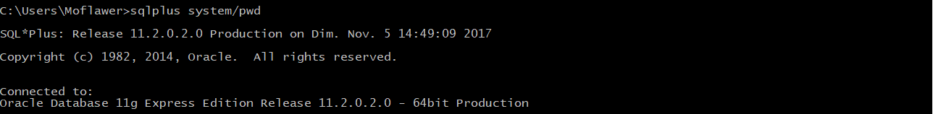

# 2)

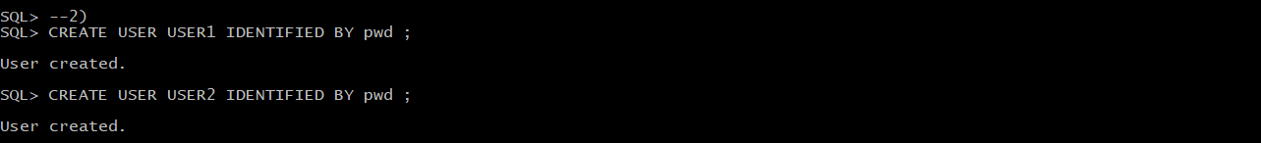

# 3)



# 4)



# 5) /*CRÉATION DU SCHEMA*/

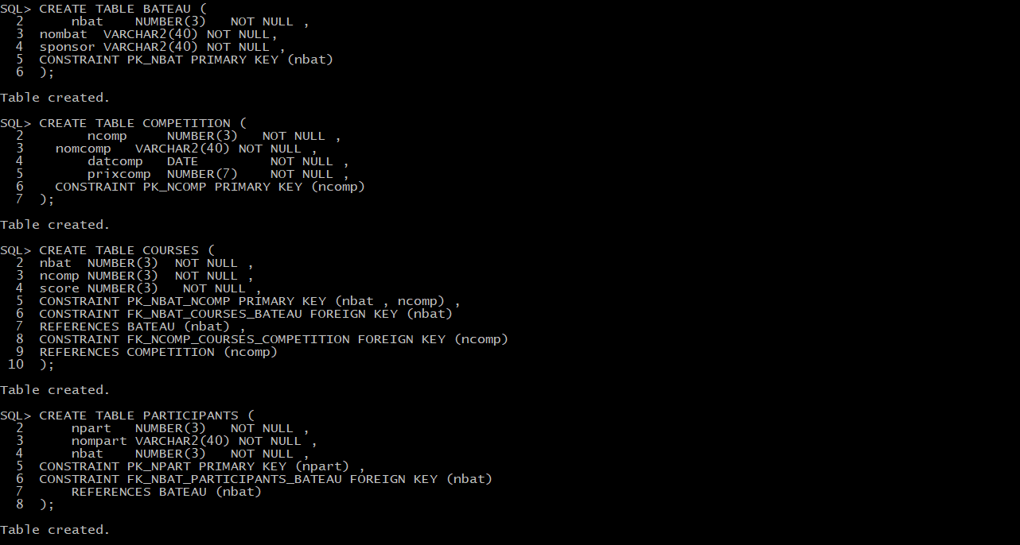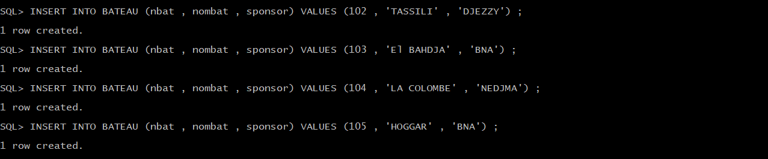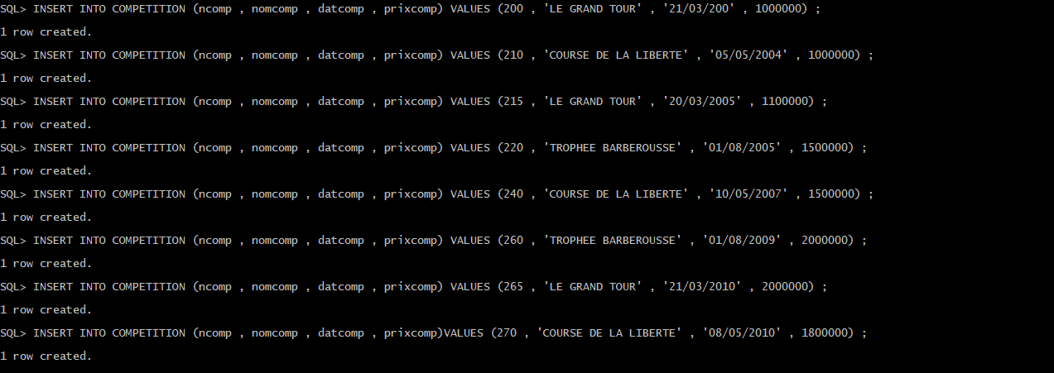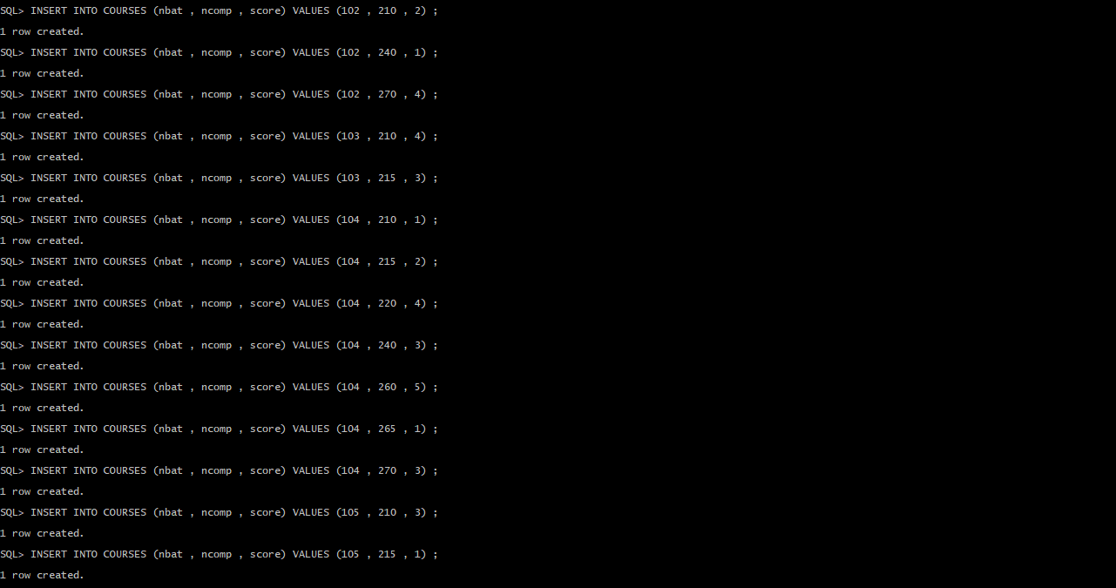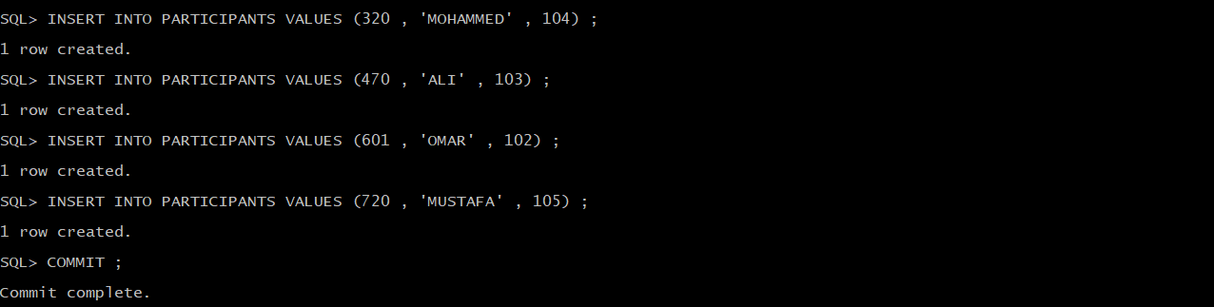

# 6)



# REMARQUE :

# USER2 à Besoins du Privilège CREATE SESSION pour pouvoir se connecter ce qu’il n’a pas pour l’instant Donc il ne peut pas se connecter d’où le ‘’logon denied’’ .

# B)Partie II :

# 1)



# 2)

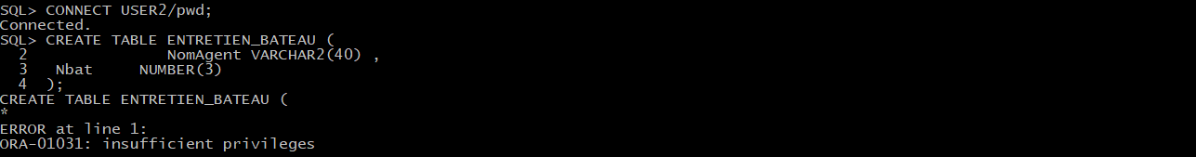

# REMARQUE :

# ORACLE indique que USER2 n’a pas assez de Privilèges pour effectuer la Création d’une Table (‘’insufficient privileges’’) , il y a manque du privilège de création de tables ’’CREATE TABLE’’ .

# 3)

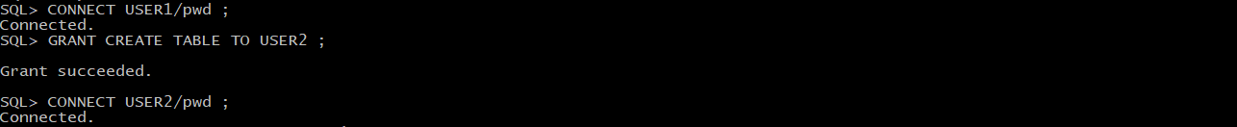

# 4)

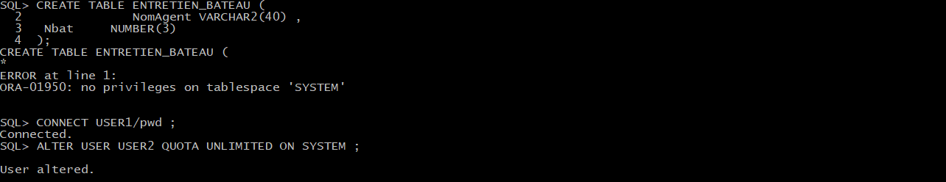

# REMARQUE :

# Le Message Reçu est : ‘’ ORA-01950: no privileges on tablespace 'SYSTEM' ’’ car le USER2 n’a pas encore de privilège sur le Tablespace (pas d’espace alloué sur le Tablespace) Donc il ne peut toujours pas Créer de tables , pour y remédier il suffit de lui allouer un quota d’espace sur le tablespace ‘SYSTEM’ comme c’est indiqué sur le TP .

# 5)

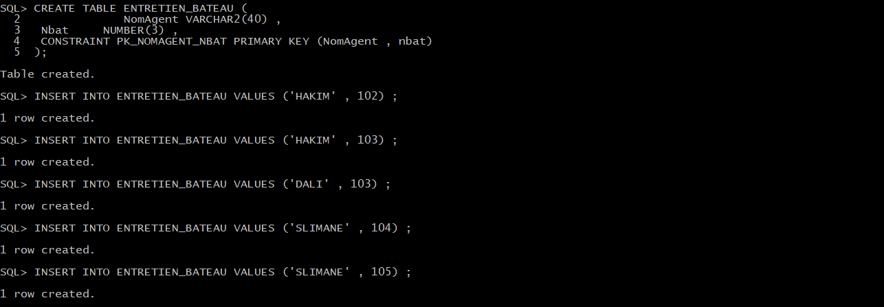

# 6)



# REMARQUE :

# Du point de vue de USER2 USER1.BATEAU n’existe pas , car il n’y a pas accès (il ne la voit pas) (pas assez de droits).

# 7)



# 8)

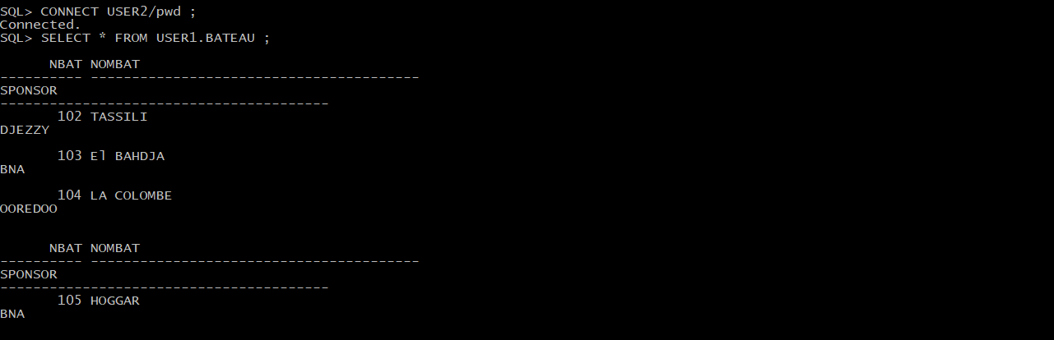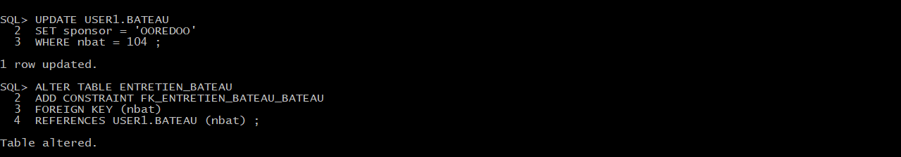

# 9)



# 10)

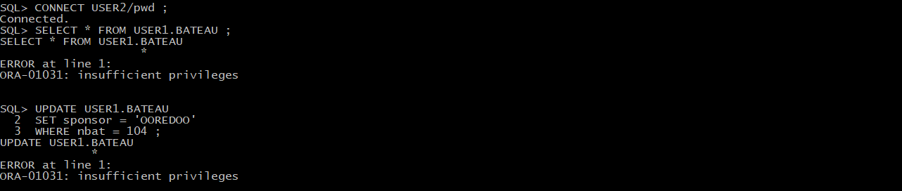

# REMARQUE :

# Tentative d’Affichage et de Modification de USER1.BATEAU impossible ce qui prouve que les Droits de SELECT et UPDATE sur BATEAU on bien était enlevés à USER2 .

# 11)

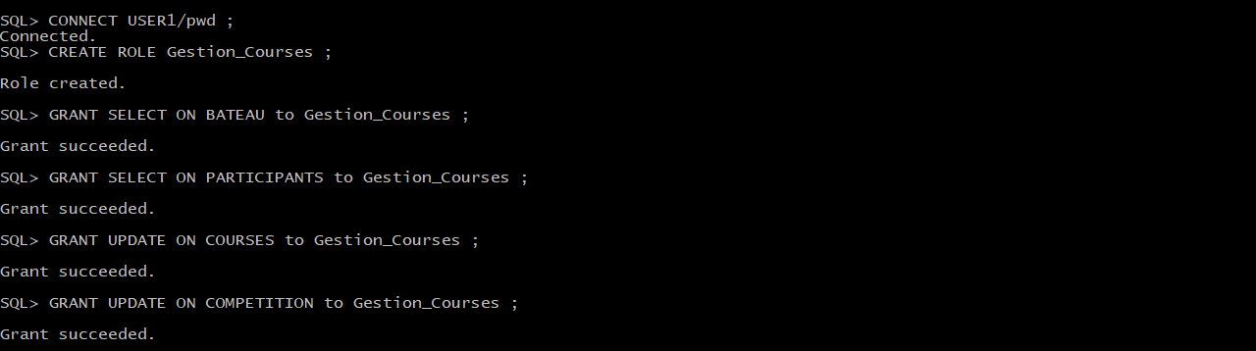

# 12)



# 13)

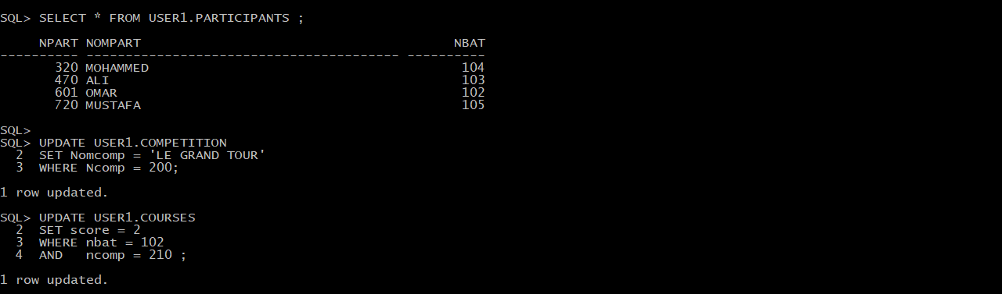

# REMARQUE :

# 1 Ordre SELECT sur la Table BATEAU , 1 Ordre SELECT sur la Table PARTICIPANTS , 1 UPDATE sur COMPETITION , et 1 UPDATE sur COURSES ont tous été exécutés avec Succès ce qui prouve que les autorisation du Rôle ‘Gestion_Courses’ on bien était accordés à USER2 .

# 14)

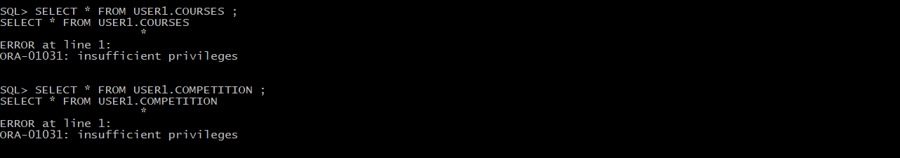

# REMARQUE :

# 2 Ordres SELECT sur COURSES et COMPETITION n’ont pas été exécutés (‘ORA-01031: insufficient privileges ’) . USER2 ne peut pas Afficher (voir) les Tables COURSES et COMPETITION , le Rôle ‘Gestion_Courses’ qui lui a été accordé ne possède que le Droit de UPDATE sur ces Tables et pas de SELECT .

# 15)

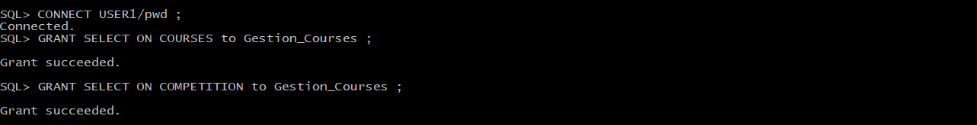

# 16)

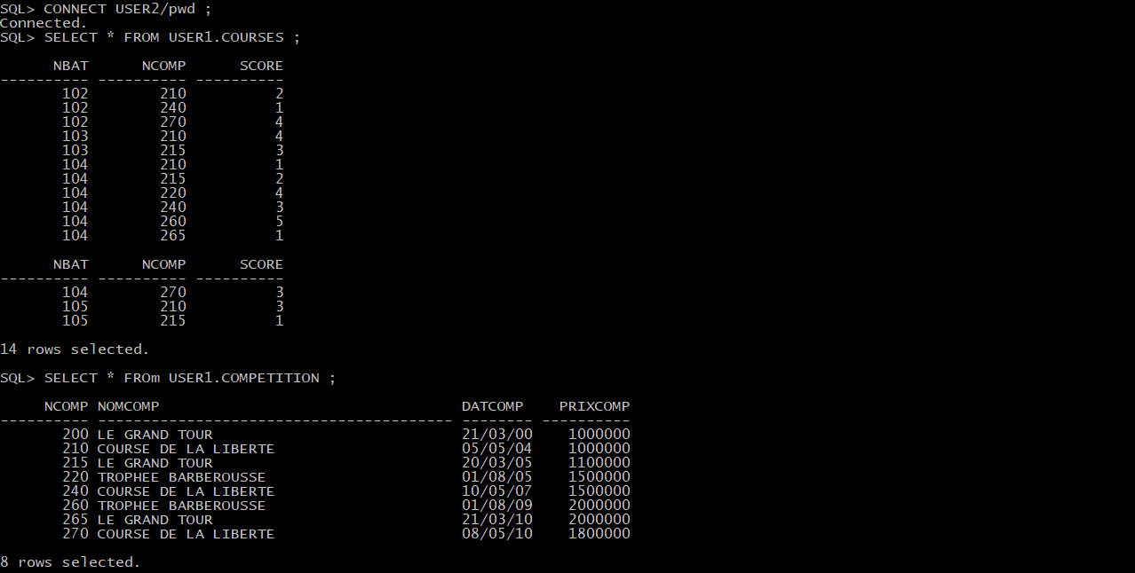

# REMARQUE :

# 2 SELECT sur COURSES et COMPETITON ont été exécuté avec Succès ce qui prouve que les Droit de Lecture sur ces Table qui ont été accordé au Rôle ‘Gestion_Courses’ ont aussi été accordé à USER2 à qui on a affecté le Rôle .

**CI-JOINT le SCRIPT**